REPORTE FINAL

ARREOLA VASQUEZ JESUS ALBERTO
ASCENCIO NERI FERNANDO

5.-B T/M
ING. MECATRONICA

- El código esta listo, es cuestión de que ágamos la maqueta

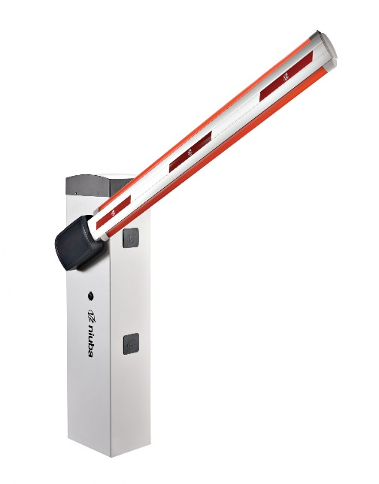
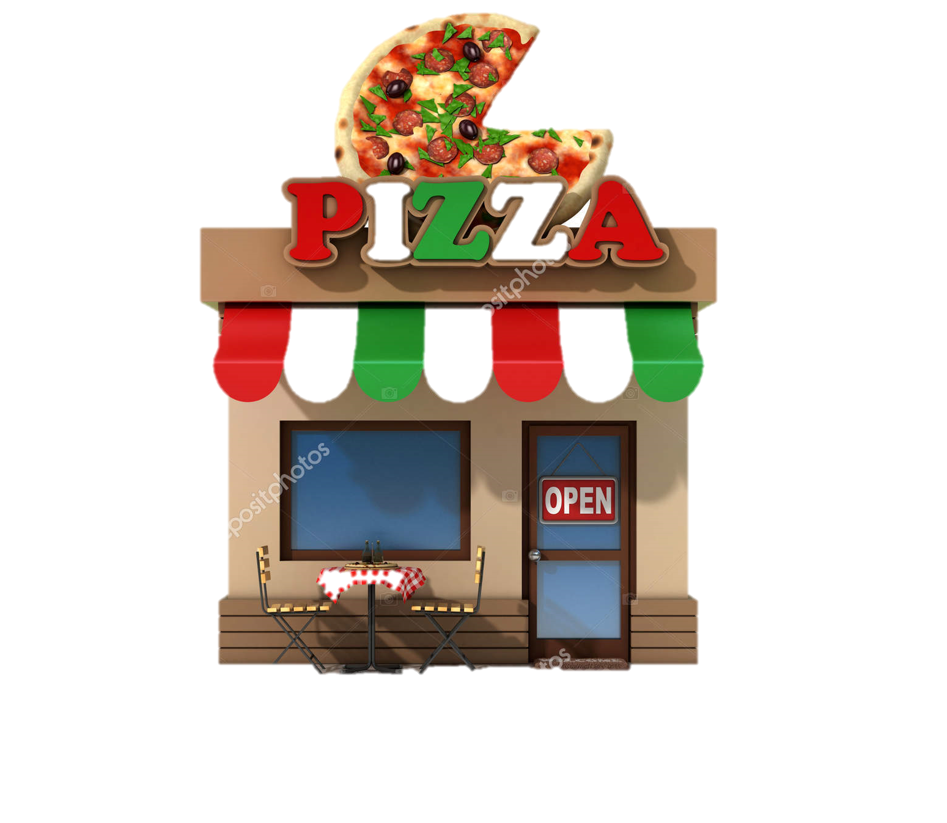

- El código esta listo solo para poner la programación a una PLC o RapBerry
MAQUETA DE PIZZERIA
- Tenemos como idea hacer una maqueta de una pizzería, en basarnos en la función de pedidos por auto, en ventanilla, pero usando una pluma que funcione para detener los vehículos y controlar ese funcionamiento.

- Para eso usaremos un Diagrama de escalera en Logic Lab basándonos en un ejercicio o practica que hicimos.

- Hace poco hicimos una práctica donde usábamos una pluma, la cual la idea era que en un lugar, Supongamos un Coto y llegan visitas que son y no son residentes ata ves de ese código o programa podemos controlar el acceso en todo momento

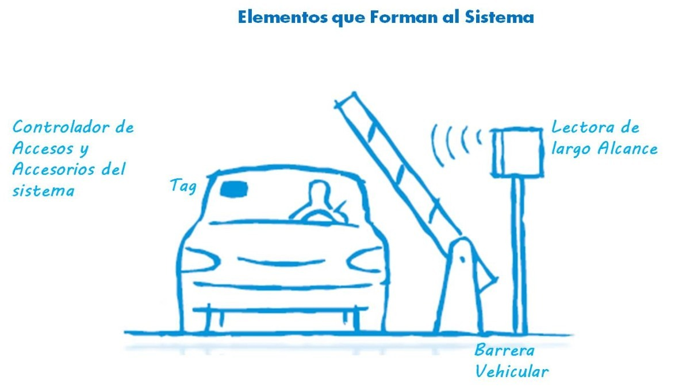

- Este programa lo aremos atra ves de logic lab.

- Empezamo de una forma muy fácil ya que teníamos bases sobre como usar Logic Lab y tambien de como usar el código de una mejor manera.

- El código acepta problemas desde:
- Se va la energía
- Se tarda en que hable la persona por alguna circunstancia

- Utilizamos un Diagrama de escalera que se basa en lógica.

